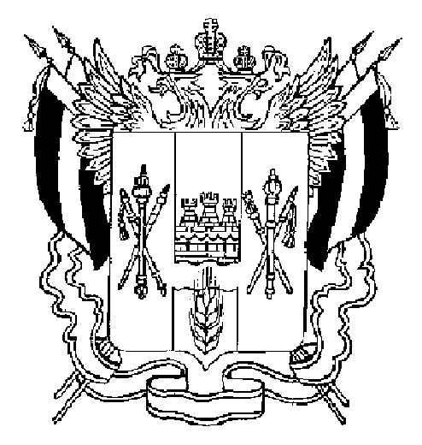
ТЕРРИТОРИАЛЬНАЯ ИЗБИРАТЕЛЬНАЯ КОМИССИЯ
АКСАЙСКОГО РАЙОНА РОСТОВСКОЙ ОБЛАСТИ

ПОСТАНОВЛЕНИЕ

28 мая 2018 г. № 104-106
г. Аксай

О назначении председателя участковой избирательной комиссии избирательного участка, участка референдума № 179

В соответствии с пунктом 7 статьи 28 Федерального закона «Об основных гарантиях избирательных прав и права на участие в референдуме граждан Российской Федерации», статьей 18 Областного закона от 12.05.2016 № 525-ЗС «О выборах и референдумах в Ростовской области», на основании решения Территориальной избирательной комиссии Аксайского района от 28 мая 2018 года № 104-105 «О формировании участковой избирательной комиссии избирательного участка, участка референдума № 179», рассмотрев предложения по кандидатурам для назначения председателем участковой избирательной комиссии,

Территориальная избирательная комиссия Аксайского района ПОСТАНОВЛЯЕТ:

1. Назначить председателем участковой избирательной комиссии избирательного участка, участка референдума № 179 члена участковой избирательной комиссии с правом решающего голоса Козубову Ольгу Николаевну.
2. Председателю участковой избирательной комиссии, назначенному настоящим решением, созвать первое заседание участковой избирательной комиссии не позднее чем на пятнадцатый день после вынесения решения о назначении ее членов с правом решающего голоса, но не ранее дня следующего за днем окончания избирательной кампании по выборам Президента Российской Федерации 18 марта 2018 года.
3. Направить настоящее постановление в Избирательную комиссию Ростовской области.
4. Направить настоящее постановление в участковую избирательную комиссию избирательного участка, участка референдума № 179.
4. Опубликовать (обнародовать) настоящее постановление на сайте Территориальной избирательной комиссии Аксайского района.

Председатель комиссии А.А. Малинникова
Секретарь комиссии И.Г. Колиуш

